专业培训记录
■QMS □50430■EMS ■OHSMS □EnMS □FSMS □HACCP

受审核方名称 |  | 新疆辉腾塑胶有限公司 |  |  |  |  | 专业小类/  项目代码 |  | Q：14.02.01  E：14.02.01  O：14.02.01
教师姓名 |  | 张磊 |  | 专业 |  | Q：14.02.01  O：14.02.01 | 培训地点 |  | 视频培训
受培训人员 | 姓名 | 强兴
生产工艺/  服务过程 |  | 生产任务通知单 → 备料 → 混匀 → 升温 → 成型（定型） → 牵引 → 切割 → 检验 → 包装 → 入库
生产过程/服务过程  的风险及控制措施  特殊过程的控制/ |  | 特殊过程：成型  严格遵守工艺规程，产品判断严格遵守GB/T13663.2-2018《给水用聚乙烯(PE)管道系统 第二部分：管材》  CJ/T 225-2011《埋地排水用钢带增强聚乙烯（PE）螺旋波纹管》  GB/T19472.1-2019《埋地用聚乙烯（PE）结构壁管道系统 第一部分：聚乙烯双壁波纹管材》
重要环境及控制措施
不可接受风险的危险源及控制措施
  重要危险源 | 职业健康安全风险 | 控制措施
  交通事故 | 撞伤 | 按交通法规驾驶车辆行驶
  安全用电 | 触电 | 禁止乱接乱接、日常检查电源线是否老化
  火灾 | 灼烧 | 操作现场禁止吸烟，安全用电
  生产加工防护不当 | 人身伤害 | 严格按照生产安全操作规程进行操作
相关法律法规的要求及产品标准 |  | Q：GB/T13663.2-2018《给水用聚乙烯(PE)管道系统 第二部分：管材》  CJ/T 225-2011《埋地排水用钢带增强聚乙烯（PE）螺旋波纹管》  GB/T19472.1-2019《埋地用聚乙烯（PE）结构壁管道系统 第一部分：聚乙烯双壁波纹管材》  E：《环境保护法》、《水污染防治法》、《大气污染防治法》、《环境噪声污染防治法》、《环境影响评价法》、《清洁生产促进法》、《消防条例》、《污水综合排放标准》、《大气污染物排放标准》等  O：《职业卫生标准管理办法》、《作业场所职业危害申报管理办法》、《职业性健康检查管理规定》、《职业病防治法》、《安全生产条例》、《消防条例》、
检验和试验项目及要求(如有型式试验要求,要进行说明) |  | 检验项目：内层壁厚、压力等级、压缩速率、破裂压缩比等等，项目要求：详见执行标准证据，无型式试验要求。
其它相关知识
填表人  (专业人员) |  | 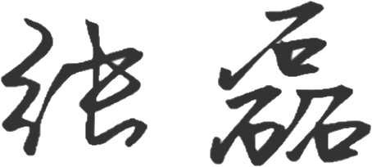 |  |  | 日 期 |  |  | 2021.11.10
审核组长 |  |  |  |  | 日 期 |  |  | 2021.11.10

注：如有其他培训内容或空格不够可另加附页

